ANEXO I
MEDIDAS PREVENTIVAS GENERALES
PROTOCOLO DE ATENCIÓN EN COMERCIOS
18 de mayo de 2020
El presente protocolo tiene como objetivo mantener la bioseguridad de clientes, empleados y la infraestructura del comercio, para así minimizar la diseminación viral frente a la Emergencia Sanitaria COVID-19.

Medidas:
- Personal de atención y cobro. Elementos de protección personal
Se contará con un vidrio protector y/o alguna barrera física que garantice el distanciamiento.
Se respetará el distanciamiento físico de 2m. entre el personal laboral y con los clientes.
No se podrá compartir utensilios y ni compartir mate.
- Clientes
Desinfección de manos, al ingreso del comercio.
Se respetará el distanciamiento físico de 2 m. entre personas.
Ingreso al local con tapaboca, cuando no exista barrera física o distanciamiento físico de 2m.
- Comercio
Información Visual: se dispondrá de manera clara y precisa la información sobre los protocolos sanitarios, higiene personal y manejo frente a la aparición de síntomas. Los mismos deberán permanecer exhibidas en los lugares de ingreso y salida del local. ANEXO II.
Capacidad del establecimiento: se establece, según las recomendaciones de la OMS, mantener el distanciamiento físico de 2m entre personas (1 persona por cada 16m² de superficie del salón de ventas) y/o una persona por vendedor, dependiendo del espacio de la infraestructura. Esta capacidad será comunicada con señalización visible en el acceso al local comercial y respetada en todo momento.

Desinfección de manos: El local contará con alcohol en gel o alcohol líquido diluido al 70% en sus ingresos, para que los clientes desinfecten sus manos previo contacto con cualquier elemento.
Los empleados deberán realizarán periódicamente el lavado de manos con jabón.

Desinfección de superficies: las superficies de contacto frecuente (picaportes, mostradores, teclados, tableros, teléfonos, perillas, llaves de luz, canillas, bachas, etc.) serán limpiadas y desinfectadas siguiendo estos pasos:
1° Limpieza con detergente, jabón o producto jabonoso. Secar.
2° Desinfección con agua + Lavandina (concentración 50gr/l)
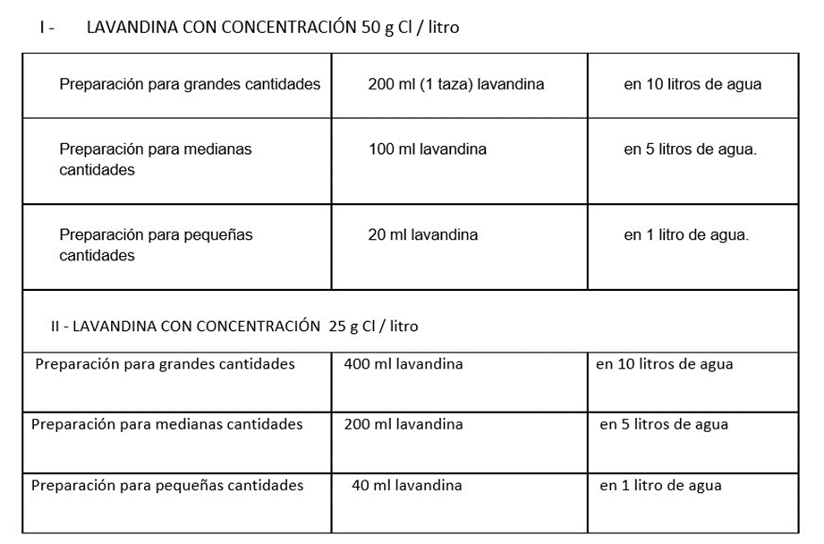
Desinfección de calzado al ingreso del Comercio: el local contará con un filtro sanitario en su ingreso en un trapo de piso húmedo (en la proporción indicada precedentemente).

Importante:
- La solución se prepara en el día, NO se usará al día siguiente.
- No se expondrá al sol, así no pierde sus propiedades.
- Las superficies que no puedan ser mojadas, se desinfectarán con solución de alcohol + agua al 70%. Se preparará con 370 ml del alcohol medicinal 96º y se completa con 130 ml de agua.
Los locales serán completamente desinfectados al final de la jornada laboral o antes de comenzar la jornada siguiente, incluyendo todas las superficies duras no porosas (pisos, vidrieras, paredes de superficies limpiables, etc.). Durante el resto de la jornada se desinfectarán aquellas superficies que tuvieron mayor contacto las personas.
El personal deberá utilizar guantes descartables que serán reemplazados después de cada limpieza, y el correcto lavado de manos será efectuado nuevamente una vez finalizado este proceso.
Consideraciones para agregar al protocolo si se considera necesario.
- Días y horarios:
Ofrecer días y horarios especiales para la atención exclusiva de personas mayores de 65 años, con el fin de promover el acceso responsable a los comercios y evitar la exposición de un sector de la población considerado vulnerable.
Firmo en conformidad con el Decreto Provincial 382/20, Ordenanza 67/2020, y Normas sanitarias vigentes (COVID-19).
Las actividades y recursos descriptos en este protocolo es exclusiva responsabilidad de este comercio.

Nombre del Comercio:
Rubro:
Dirección:
Contacto:
Firma del responsable del comercio:

Firma:

ANEXO II
Importante:
- La solución se prepara en el día, NO se usará al día siguiente.
DUPLICADO
- No se expondrá al sol, así no pierde sus propiedades.
- Las superficies que no puedan ser mojadas, se desinfectarán con solución de alcohol + agua al 70%. Se preparará con 370 ml del alcohol medicinal 96º y se completa con 130 ml de agua.
Los locales serán completamente desinfectados al final de la jornada laboral o antes de comenzar la jornada siguiente, incluyendo todas las superficies duras no porosas (pisos, vidrieras, paredes de superficies limpiables, etc.). Durante el resto de la jornada se desinfectarán aquellas superficies que tuvieron mayor contacto las personas.
El personal deberá utilizar guantes descartables que serán reemplazados después de cada limpieza, y el correcto lavado de manos será efectuado nuevamente una vez finalizado este proceso.
Consideraciones para agregar al protocolo si se considera necesario.
- Días y horarios:
Ofrecer días y horarios especiales para la atención exclusiva de personas mayores de 65 años, con el fin de promover el acceso responsable a los comercios y evitar la exposición de un sector de la población considerado vulnerable.
Firmo en conformidad con el Decreto Provincial 382/20, Ordenanza 67/2020, y Normas sanitarias vigentes (COVID-19).
Las actividades y recursos descriptos en este protocolo es exclusiva responsabilidad de este comercio.

Nombre del Comercio:
Rubro:
Dirección:
Contacto:
Firma del responsable del comercio:

Firma:

ANEXO II

ANEXO II
